NέοOραμαYγειονομικών
ΔΡΑΣΕΙΣ ΣΕΡΝΟΜΥ ΔΕΚΕΜΒΡΙΟΣ 2022 – ΙΑΝΟΥΑΡΙΟΣ 2023

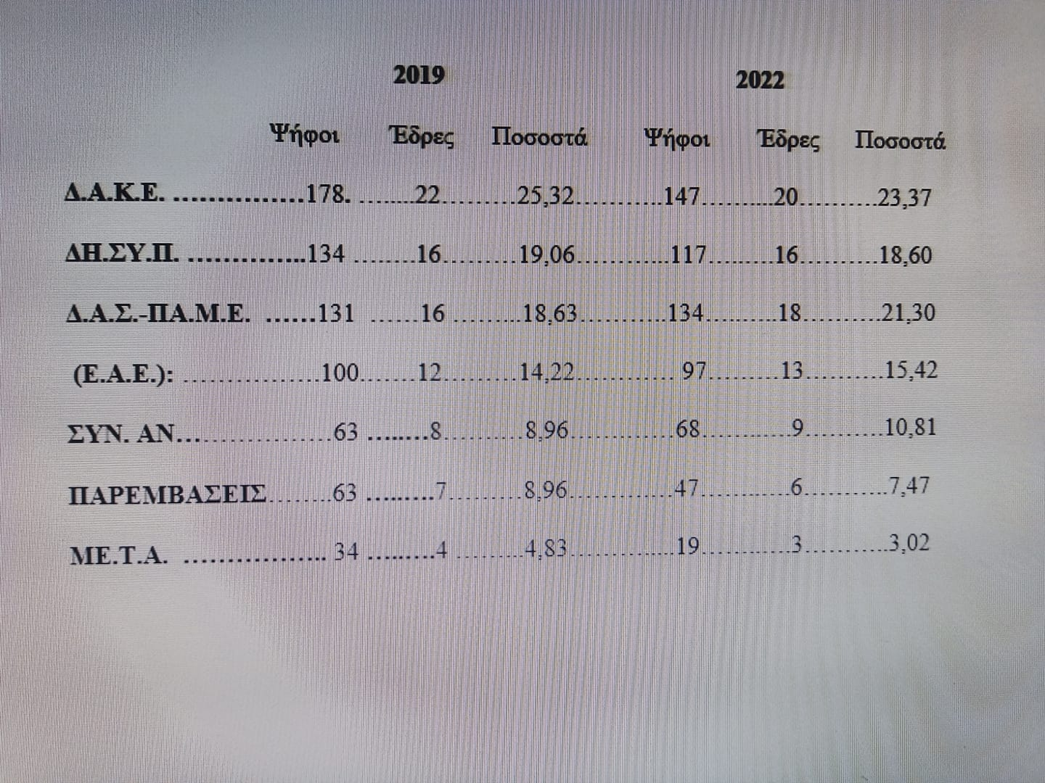
Εκλογές ΑΔΕΔΥ
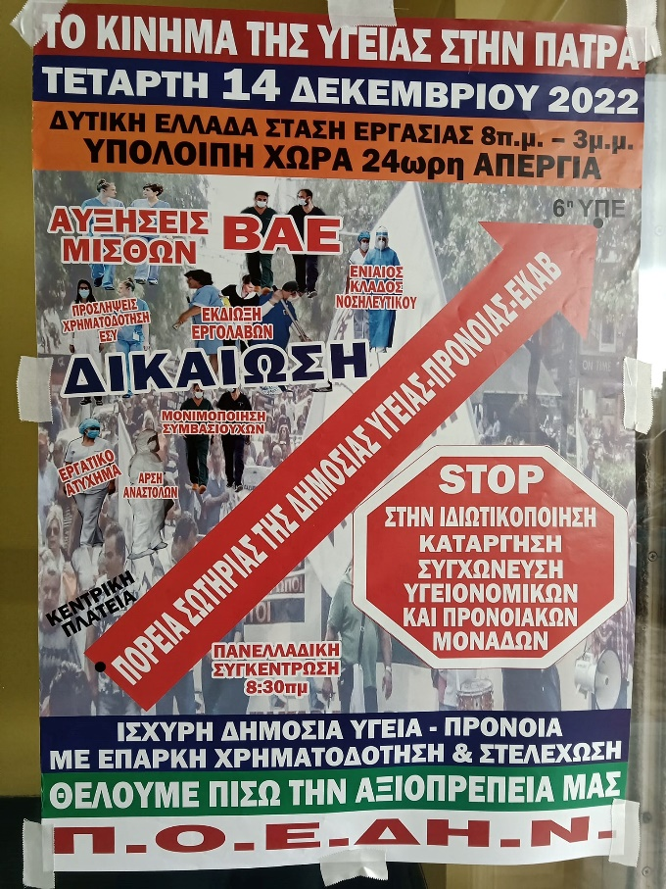
Απεργία ΠΟΕΔΗΝ
======================================================================================
- Μετά από προσπάθειες του σωματείου καθώς και άλλων παραγόντων, καταφέραμε έστω και στο παρά πέντε να πάρουμε ένα μπόνους για Νοέμβριο - Δεκέμβριο.

- Μεγάλο πρόβλημα με τις κλειδωμένες πόρτες κυρίως για τους συναδέλφους της καθαριότητας που είχαν μια έξτρα ταλαιπωρία και κυρίως σε χειμερινές συνθήκες (κρύο - βροχή). Μετά από παρέμβαση του σωματείου δόθηκε λύση.

- Οι πίνακες ανακοινώσεων του σωματείου μπαίνουν ξανά στην θέση τους. Ο ένας τοποθετήθηκε έξω από τα επείγοντα και ο άλλος κοντά στο φυσιοθεραπευτήριο.

- Ο σύλλογος για πρώτη φορά στην ιστορία του, περνάει τα 500 μέλη. οι συνεχής εγγραφές νέων μελών είναι γεγονός. Σήμερα αριθμεί περί τα 615 συναδέλφους.

ΑΚΤΙΝΟΛΟΓΙΚΟ
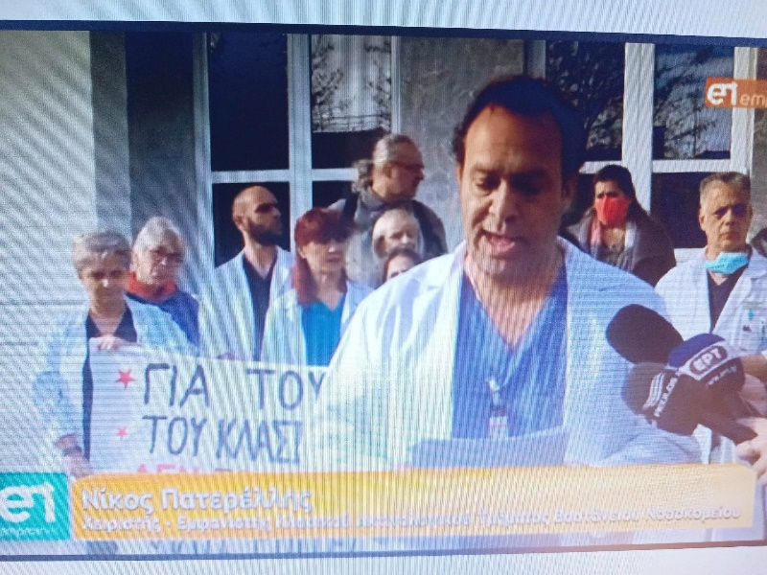
ΑΓΩΝΙΣΤΙΚΗ ΣΥΣΠΕΙΡΩΣΗ ΥΓΕΙΟΝΟΜΙΚΩΝ
Το ακτινολογικό τμήμα ενός νοσοκομείου είναι ένας κεντρικός πυλώνας στήριξης της λειτουργίας όλων των τμημάτων. Η κατάσταση στο ακτινολογικό τμήμα του νοσοκομείου μας είναι δύσκολη καθώς είναι ένα τμήμα που δουλεύει 24 ώρες το 24ωρο. Τον τελευταίο καιρό η κατάσταση έχει φτάσει στο απροχώρητο, καθώς από 15 εργαζόμενους που είχε στην αρχή της χρονιάς, προσωπικό που αρκούσε για να έχει μια εύρυθμη λειτουργία, σήμερα υπηρετούν μόνο 9.
Μαύρες γιορτές αναμένεται να κάνουν οι συνάδελφοι αν δεν αλλάξει κάτι. Στους εργαζόμενους αυτούς η υπηρεσία χρωστάει οφειλόμενη άδεια του 2021 και εκατοντάδες ημέρες ρεπό. Οι κατά περιτροπής διπλές βάρδιες, έχουν εξουθενώσει το εναπομείναν προσωπικό κάτι που φέρνει σε κίνδυνο τόσο την δική τους υγεία όσο και την υγεία των ασθενών καθώς τα λάθη και οι παραλείψεις είναι πολύ πιο πιθανό να συμβούν όταν ένας εργαζόμενος δουλεύει 16 ώρες το 24ωρο!.
Μέχρι στιγμής δεν προκηρύχτηκε καμία θέση βοηθού εργαστηρίου ή βοηθού ακτινολόγου στις προσλήψεις που αναμένεται να γίνουν. Αυτή η κατάσταση δεν υπάρχει μόνο στο δικό μας νοσοκομείο. Με σχετικές διαφοροποιήσεις ανά τμήμα η υποστελέχωση των τμημάτων και η εντατικοποίηση της δουλειάς με συνέπεια την εξουθένωση των συναδέλφων , υπάρχει σε όλη την Ελλάδα. Οι μετακινήσεις προσωπικού για να καλύπτονται τρύπες που δημιουργούν καινούριες, είναι κοινή πρακτική από τις διοικήσεις όλων των νοσοκομείων γιατί δεν πιστώνονται κονδύλια για πρόσληψη επαρκούς και μόνιμου προσωπικού.
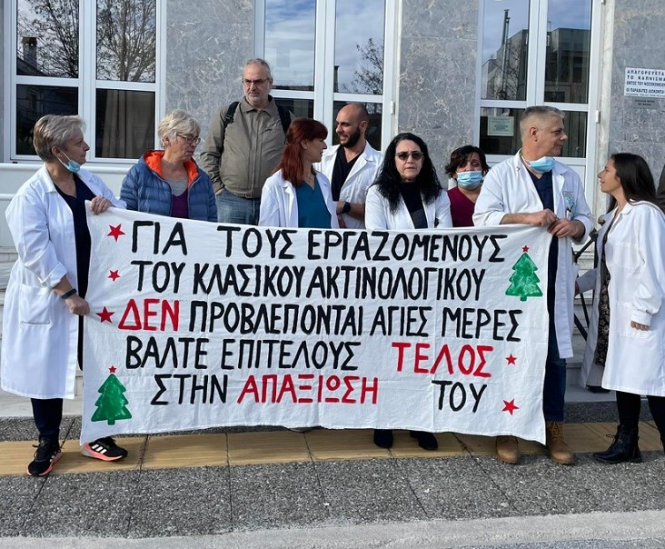
Για αυτή την κατάσταση ευθύνονται όλες οι κυβερνήσεις που αντιμετωπίζουν την υγεία ως εμπόρευμα και όχι ως αγαθό και επιλέγουν να μειώνουν τον προϋπολογισμό των νοσοκομείων κάθε χρόνο, να ανοίγουν την πόρτα των νοσοκομείων στους ιδιώτες για να ανοίξουν τα «μαγαζάκια» τους και επιλέγουν να στέλνουν τους ασθενείς σε ιατροδιαγνωστικά ιδιωτικά κέντρα, με συνέπεια την οικονομική αφαίμαξη όσων ασθενών έχουν να πληρώσουν και όσων δεν έχουν να υπομένουν μία τεράστια αναμονή για ραντεβού.
Απαιτούμε την μονιμοποίηση των έκτακτων συμβασιούχων και επικουρικών συναδέλφων και πρόσληψη μόνιμου προσωπικού τόσο για το ακτινοδιαγνωστικό όσο και για όλο το νοσοκομείο. Την ένταξη όλων των υγειονομικών στα βαρέα και ανθυγιεινά. Καλούμε τους συναδέλφους και ειδικά όσους εργάζονται στο ακτινολογικό να κάνουν το πρώτο βήμα αύριο Τετάρτη 14/12/2022 και να συμμετέχουν ενεργά στην πανελλαδική απεργία που έχει προκηρύξει η ΠΟΕΔΥΝ. Το επόμενο βήμα στη κλιμάκωση των κινητοποιήσεων τους, αν δεν βρεθεί λύση, θα είναι η συμμετοχή τους στην στάση εργασίας που πρόκειται να κηρύξει ο Σύλλογος Εργαζομένων.
Μέσα από τον αγώνα και την διεκδίκηση έρχεται η δικαίωση!!!
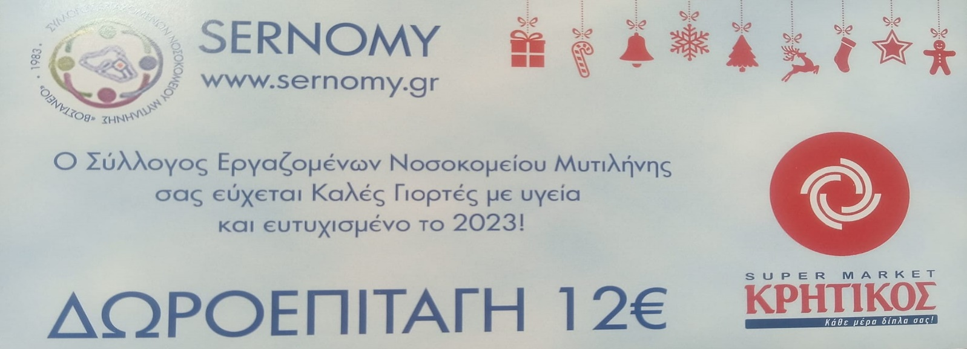
Διανομή δωροεπιταγών 12 ευρώ από το σούπερ μάρκετ ΚΡΗΤΙΚΟΣ, εν’ όψη εορτών ΧΡΙΣΤΟΥΓΕΝΝΩΝ – ΠΡΩΤΟΧΡΟΝΙΑΣ

Με επιτυχία έγινε η εκδήλωση προβολής ταινίας για τα παιδιά των συναδέλφων.

Στις 27/12/22 και ώρα 17.30 υπήρχε προβολή της ταινίας αποκλειστικά για τα μέλη του συλλόγου και μια ειδική προσφορά για το ποπ κορν.

=======================================================================================
ΕΠΙΣΤΡΕΦΟΥΝ ΟΙ ΣΥΝΑΔΕΛΦΟΙ ΣΕ ΑΝΑΣΤΟΛΗ
